评价报告网上公示表
项目编号：WTT-24-058-XP □预评价□设计专篇 □控制效果评价☑现状评价□定期检测□日常检测
项目名称 | 甘肃中汇鑫建筑工程有限公司职业病危害现状评价报告
用人单位陪同人 | 苗玉 | 联系人 |  | 苗玉
项目地址 | 甘肃省兰州市安宁区九合镇九合村九合工业园150号附3
项目负责人 | 赵学仕 | 报告审核人 |  | 陈泶瑜
质量负责人 | 韩炜烨 | 技术负责人 |  | 蒋陕峰
项目组成员 | 赵学仕、孙辉
采样时间 | 2024.04.02-04
影像资料 | 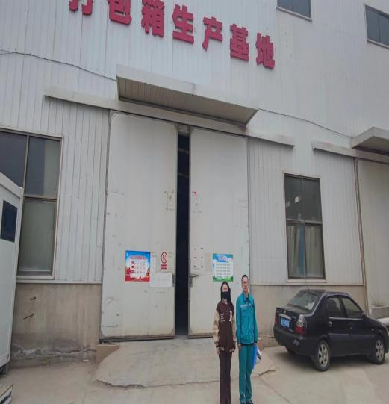 |  | 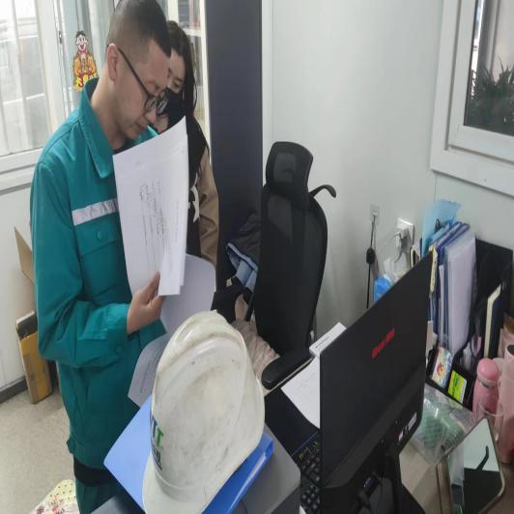
 | 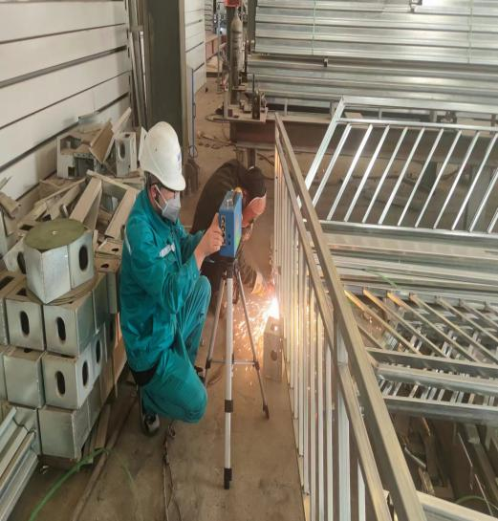 |  | 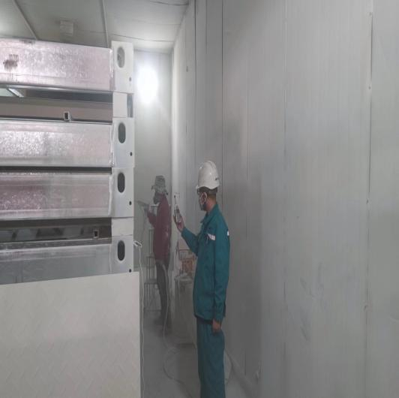
备注

